臺北市立大同高級中學 106學年度第2學期 國中 自然 領域
第5次會議紀錄
- 時間：民國107年4月10日(星期二) 13時30分
- 地點：忠孝國中
- 出席人員：應出席8人，列席0人；實際出席8人，列席0人（見簽到表）
- 主席：陳泳志 記錄：賴麗琴
- 主席致詞：
素養導向「紙筆測驗」範例試題導讀與實作
- 業務報告：
分組進行研習和討論，理化旱地科合併一組，生物一組，生科和資訊一組
- 提案討論：
分組進行研習和討論，詳見照片說明
- 臨時動議：
無
- 散會：民國107年4月10日17時00分

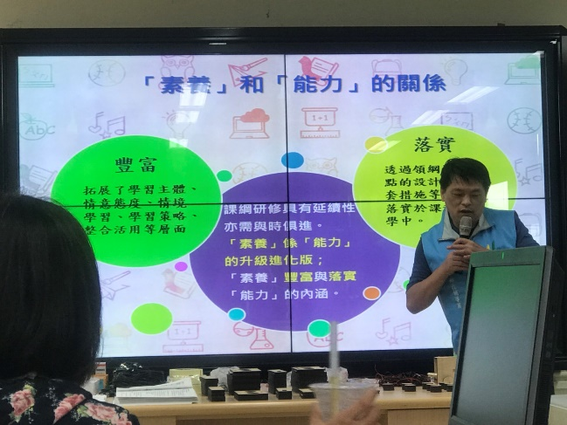 | 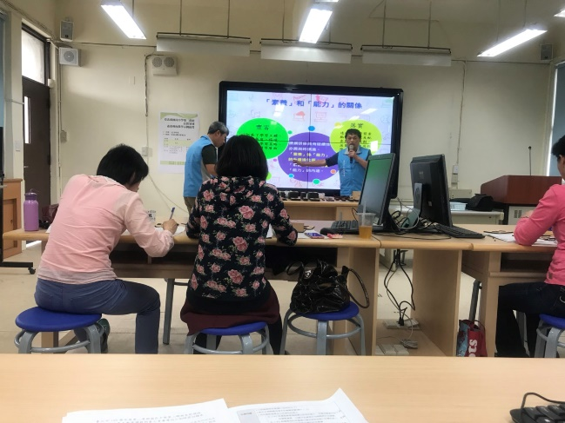
生科和資訊的研習會場，講師簡報108課綱中的素養課程。 | 生科和資訊的研習會場，講師簡報108課綱中的素養課程，左一為吳素慧老師，左二為葉芳如老師。
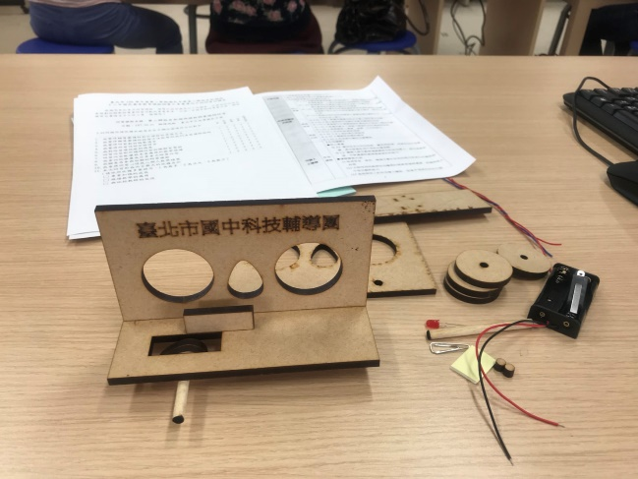 | 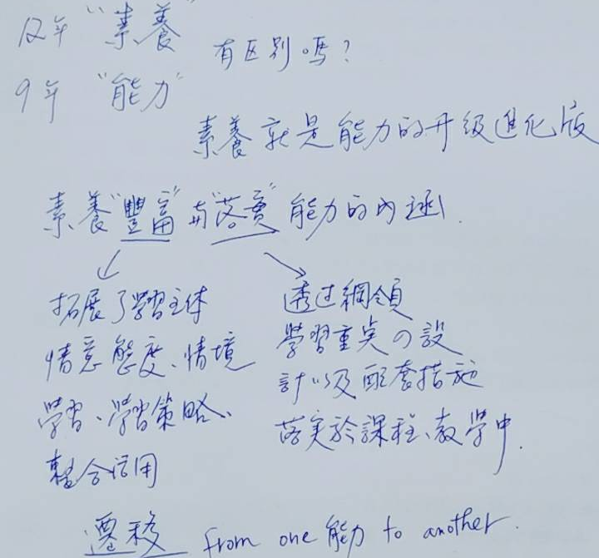
生科和資訊的研習會場，吳師和葉師的作品 | 生科和資訊的研習會場，吳師和葉師的研習筆記
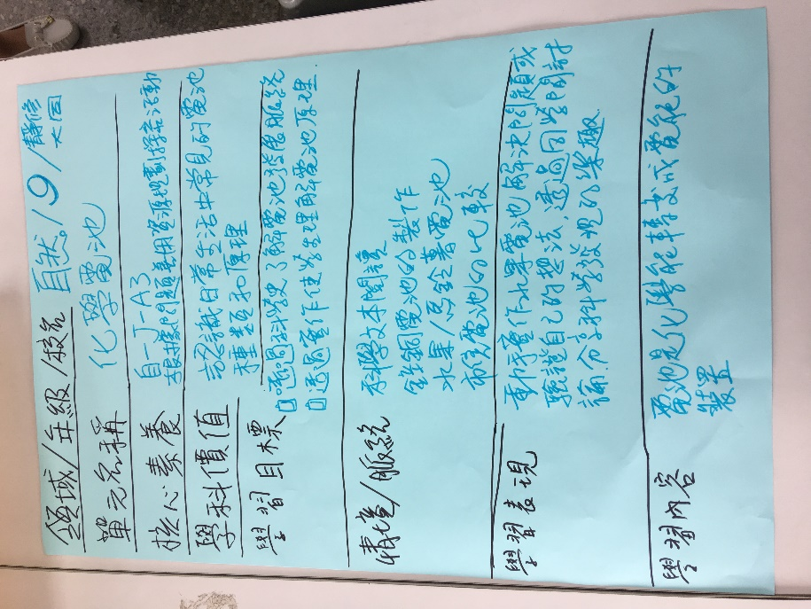 | 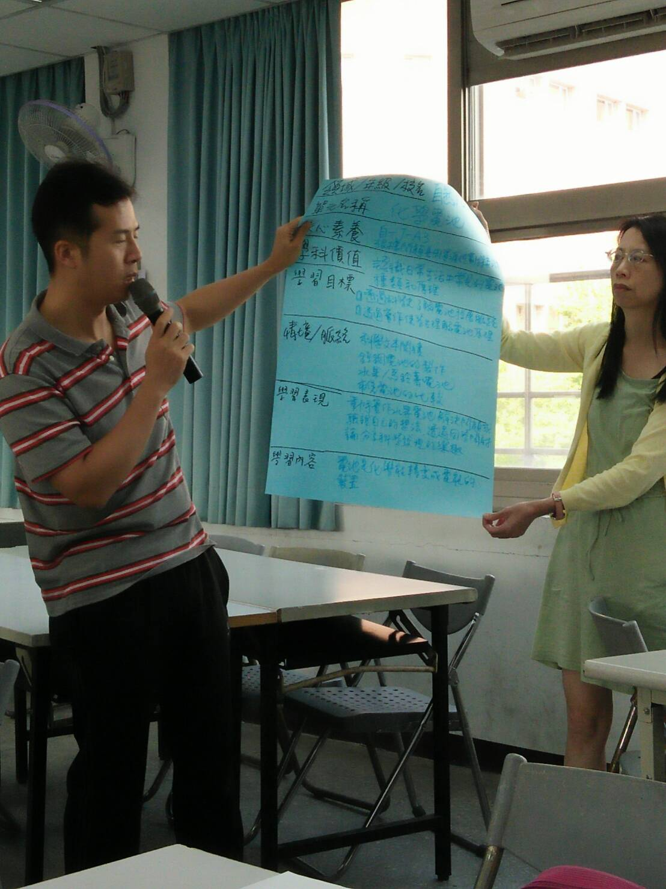
理化與地科的研習會場，賴麗琴老師負責撰寫發表作品 | 理化與地科的研習會場，李天德老師負責口說發表作品
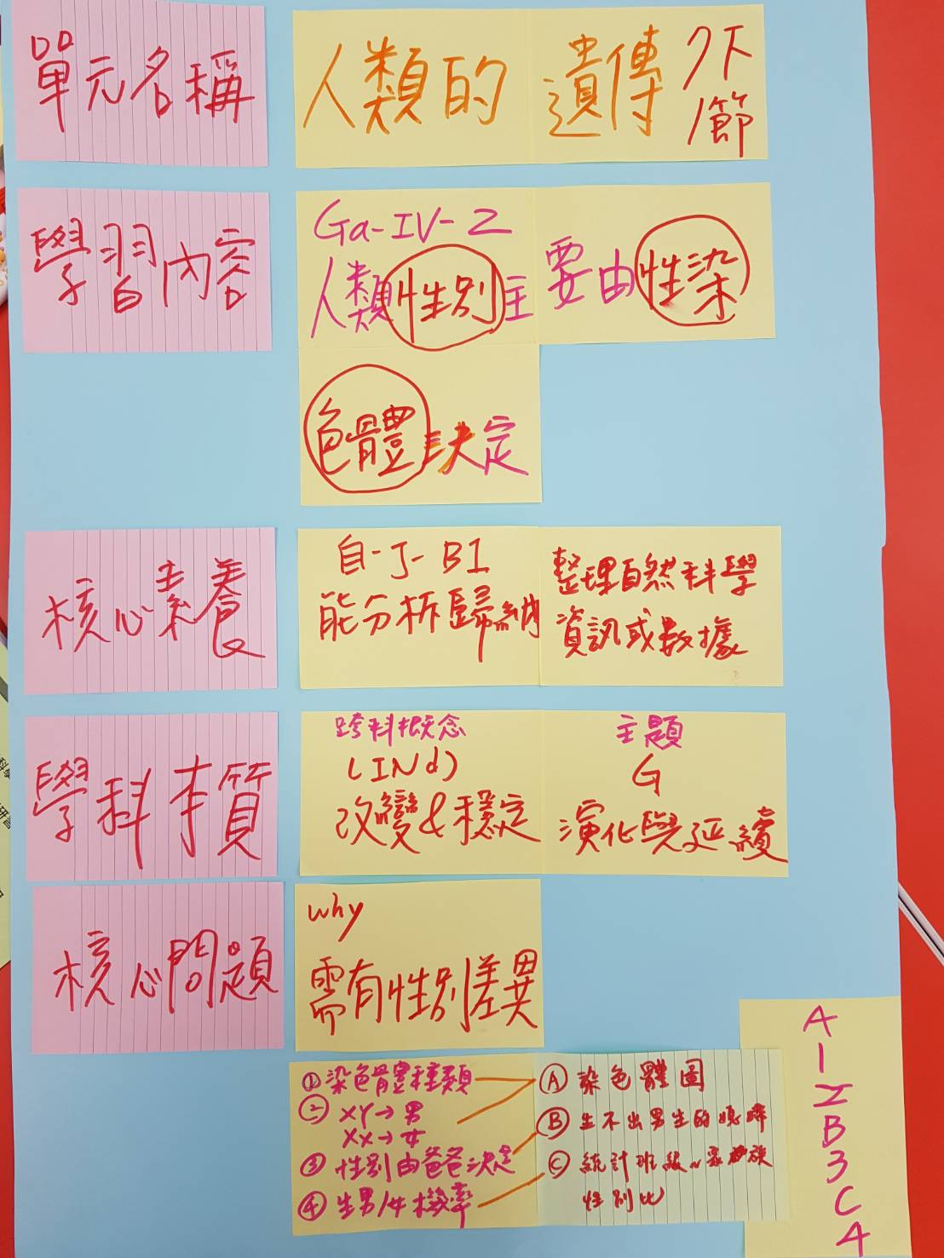 | 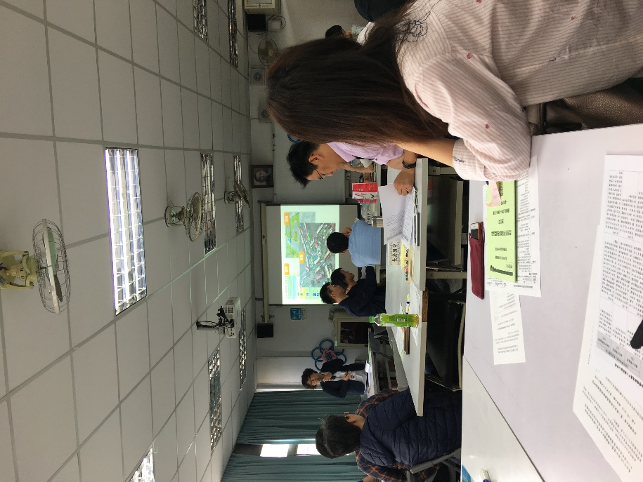
生物的研習會場，陳泳志老師負責撰寫發表作品 | 理化與地科的研習會場，右一為蔡美雯老師，講師正在說明素養和知識、能力的差別

